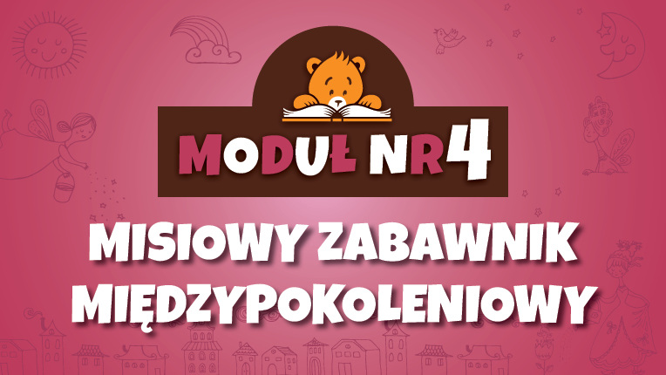

MOTYLKI przystępują do kolejnego projektu w roli głównej z Małym Misiem pt. ,,Misiowy zabawnik miedzypokoleniowy”.
Wraz Małym Misiem dzieci zaproszą do przedszkola rodziców, dziadków i innych członków rodziny celem stworzenia międzypokoleniowego zabawownika. Będzie on zawierać zbiór zabaw, w które bawili się zaproszeni goście, kiedy byli mali. Dzieci zilustrują zabawnik, którego wzór zostanie dołączony do materiałów oraz przetestują wybrane zabawy rodziców, lub dziadków.
Dzieci rozwiną kompetencje w zakresie rozumienia i tworzenia informacji; kompetencje osobiste, społeczne i w zakresie umiejętności uczenia się; kompetencje obywatelskie; kompetencje w zakresie świadomości i ekspresji kulturalnej.

